Dossier Camp 2010
Amel
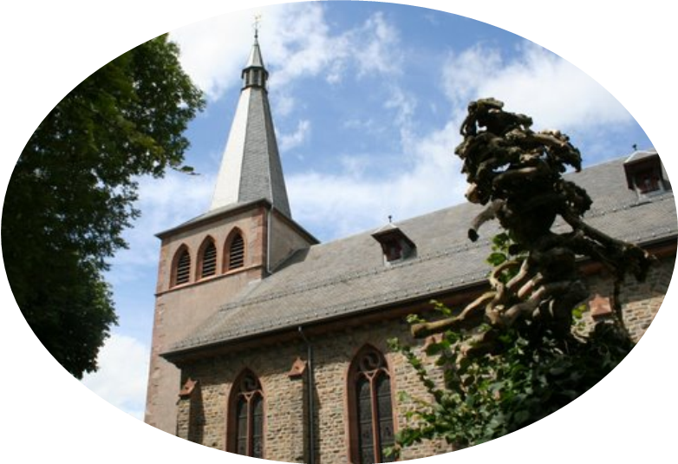

AMEL
Le village d'Amel, centre de la commune d'Amel, est le plus ancien site des Cantons de l'Est et fut déjà cité en 670 dans un acte de Chilpéric Il sous la dénomination de "Curtis Amblava".
Une seconde citation historique date de 1 'an 716, lorsque Charles Martell, le grand-père de Charlemagne, vainquit avec ses Austrasiens le roi Chilpéric de Neustrie.
Saint Agilolphe serait mort en martyr à Amel en 752, après avoir succédé en 745 à Boniface, Evêque de Cologne.
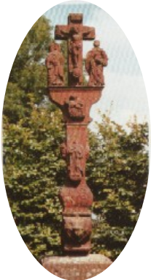
L'église: déjà au 9ème siècle Amel aurait eut une église. Au 14ème et 15ème siècle, l'on construisit une nouvelle église, qui obtint un clocher en 1541. L église de style néogotique fut construite en 1930-31 d'après les plans de l'architecte Cunibert de Malmédy, en y intégrant le vieux clocher. La transformation du chœur eut lieu en 1970.
Les patrons de l'église sont en premier lieu Saint Hubert, et en second lieu Saint Agilolphe.
A gauche de l'église se trouve le "Marktkreuz" (Croix du marché) en grès rouge qui est classé monument historique.
Le Musée des Racines et d'histoire régionale : est aménagé dans un édifice pittoresque datant du 16ème siècle et surnommé "Alte Vikarie" et "Antoniushäuschen". Il héberge une collection de racines d'arbres qui suggèrent toute une série de formes diverses. De vieilles photos et des ustensiles de cuisines ancestraux y sont également exposés..
Les clubs et associations: En tant que centre de la commune, Amel déploie une grande activité au niveau des clubs sportifs et de la vie culturelle. Le syndicat d'initiative organise le 15 août de chaque année un concert estival sur la place du marché. Le "Hubertusmarkt" annuel du 11 novembre compte parmi les plus grands marchés d'automne de l'Eifel.
Attractions touristiques : Une plaine de jeux bien soignée derrière l'église fera le bonheur des enfants. Pour les sportifs, rendez-vous sur le parcours VITA au Bambusch.
En hiver, des pistes de ski de fond (5, 10, 15 km) sont tracées à partir du "Schützenhaus" (au terrain de football). Sur place il y a également location de skis.
Au départ d'Amblève 8 sentiers sont balisés. Ils mènent le promeneur à travers l"'Ommerscheiderwald" (bois d'Ommerscheid) et le Bambusch. De plus, vous pouvez recourir à la carte de promenade du Syndicat d'Initiative de la commune d'Amblève.
Fêtes spéciales : Tous les 4 ans, le Syndicat d'Initiative organise au 4ème dimanche du mois de juillet une fête estivale variée avec un grand cortège folklorique. Ici sont mis en valeur les anciennes coutumes et l'artisanat de jadis.
Autre infos à retenir :
Le premier juillet, débutera la messe du camp à 9.45 (nous demandons aux enfants de venir pour 9.30 afin qu’ils puissent répéter les chants avant le grand moment).
Une fois la messe finie, nous partirons vers Amel (vers 10.30), ce qui nous permettra d’arriver vers 12.00. C’est à ce moment que nous pourrons calmer notre appétit en dînant. Pour l’occasion, veuillez prévoir un pic-nic, ce dernier ce déroulera en extérieur, si la météo le permet. Et pour fini, à 13.11, il sera temps pour les familles de se séparer de leurs petits anges et de les laisser 10 jours qu’ils passeront dans la joie et la bonne humeur (c’est-à-dire dans l’esprit Patro !), nous l’espérons.
Autre sujet important, nous sommes conscients que l’endroit de camp est assez loin cette année, nous avons donc décidé d’organiser (comme chaque année) un système de covoiturage ! Ci-dessous, vous trouverez un talon à remettre en même temps que l’inscription du camp et au barbecue. Nous remercions d’avance tous les parents qui y participeront.
Numéro des animateurs
Poussins : Justine H : 0472/09.04.43 ; Justine W : 0494/72.33.40
Chevalier : Eliot T : 0497/10.66.82, Odile C : 0474/74.72.41, Thomas B : 0474/38.09.93
Conquérants : Emilie T : 0494/93.29.52, Etienne P : 0498/30.73.26, Eva T : 0499/19.98.89
Grands : Lauranne : 0498/36.81.54, Nagib : 0498/34.32.41
Ados : Romain 0494/32.98.46, Pierre : 0494/31.33.92

Adresse de l’endroit de camp :
Camp Patro L’Evasion Habay-La-Neuve
(Prénom de l’enfant)
Moederscheid.53
4770 Amel
Barbecue
A la fin du camp, comme la tradition le veut, un barbecue vous sera proposé. Si vous ne pouvez résister à la tentation de la bonne viande bien grillée, des saucisses,… Nous vous proposons de vous y inscrire en complétant ce talon et de le renvoyer avant le 15 juin, à l’adresse qui suit : Chtaïb Nagib, 5 rue de Bologne, 6720 Habay-la-Neuve. Nous attendons votre arrivée pour 18h !
Comme chaque année, nous vous sollicitons pour apporter des salades à votre gout, et aussi créatives que possible. Bien entendu, nous fournirons les viandes pour le festin ! Rappelons aussi que les enfants participants au camp ne payent pas le repas, il est compris dans le tarif du camp. Enfin, veuillez inscrire le nombre de personnes exactes qui se rendent au dernier souper du camp pour que nous puissions acheter en suffisance ! Nous espérons tous que ce repas sera l’occasion de nous rapprocher parents et animateurs.
Nom : _______________________________ Prénom : ________________________________
Nombre de personne à inscrire : ________X 2.00 € = _______________________________________
J’apporterais une salade : Oui – non
Si oui, j’apporterais (type de plat) _______________________________________________________
Pour __________________________________ (indiquer les proportions) personnes.

Je soussigné, _______________________________________________________________________
Parent de __________________________________________________________________________ (pour les familles nombreuses, veuillez noter tous vos enfants participant au camp)
Ferais le voyage pour aller – revenir – aucun (entourez la ou les proposition(s) vous correspondant) du camp.
Il me restera _______ de places disponibles pour aller avec d’autres enfants.
Il me restera _______ de places disponibles pour revenir avec d’autres enfants.

La valise idéale d’un patronné :
- Foulard Patro marqué au nom de l’enfant (obligatoire).
- Le carnet de chant du Patro l’Evasion. Pour ceux que ne l’ont pas, possibilité de l’acheter sur place (8€).
- La carte d’identité de ceux qui l’ont.
- La carte SIS.
- Le nécessaire de toilette : savon dans une boîte, brosse à dent, gobelet, dentifrice, peigne/ brosse.
- Essuies (grands et petits) et gants de toilette.
- Mouchoirs.
- Chemise de nuits ou pyjama.
- Chaussette de marche et sous-vêtements en suffisance.
- Sachets vides pour le linge sale (pas de sac poubelle).
- Vêtement pour tous les temps : 1 pull chaud, 2 pantalons, 2 shorts, t-shirt, jogging,…
- K-way, imperméable.
- Chaussure de marche, bottes en caoutchouc, chaussure légère, chaussure de sport.
- Maillot de bain, bonnet de bain (celui-ci est obligatoire maintenant).
- Chapeau ou casquette (très important).
- Protection contre le soleil, adaptée à la peau.
- Matelas pneumatique ou lit de camp. Pour les conquérants, grands et ados, qui dormiront sous tentes, les lots de camp endommageant les toiles, uniquement les matelas pneumatique (d’une seule personne, pour laisser de la place pour tous).
- Sac de couchage pour tous.
- Une gourde (si vous devez en acheter, éviter le plastique).
- Sac à dos de randonnée.
- Une lampe de poche.
- vignettes mutuelles ou n° si les parents travaillent au Grand-duché (Cfr fiche médicale).
- 10€ d’argent de poche seront suffisants. Une cantine à prix cassés sera organisée par les animateurs. Il sera aussi possible d’acheter des cartes postales et des timbres pour le prix de 0.70€.
- Une pochette à suspendre au cou ou à la ceinture pour garder l’argent en toute sécurité. Pour les plus jeunes, les animateurs géreront l’argent de poche.
- Médicament personnels pur ceux qui sont en traitement (à indiquer dans la fiche médicale).
- Un stylo à bille, pour les plus jeunes, les adresses inscrites sur des enveloppes ou étiquettes autocollantes.
- De la lecture pour la sieste.
- Un déguisement au choix.
- Une valise remplie de bonne humeur et d’énergie…
Pour ne rien perdre : identifier tout avec une étiquette nominative ou un repère et dresser une liste de tout le matériel emporté et scotchez-là dans le couvercle de la valise.
Il est aussi important de préparer un bagage bien compact et pas une multitude de petits sacs. N’oubliez pas que le chocolat fond dans les valises et que les bijoux et objets de valeur se perdent.
Fiche individuelle de santé
(À remettre chez Chtaïb Nagib, 5 rue de Bologne, 6720 Habay-la-Neuve, avant le 15 juin 2010)
Amel 2010
Parents ! Ce questionnaire doit être complété avec précision par vous-même ou par un médecin. Il est nécessaire de nous donner ces renseignements, si vous voulez que votre enfant retire un maximum de profit de son séjour de vacances. Ils nous permettront d’organiser son régime de vie en fonction de ses besoins et de ses possibilités.
Identité de l’enfant
Section : Poussin – chevalier – conquérant – Grand – Ados – Animateurs
Nom : ________________________________ Prénom : _____________________________________
Date de naissance : __/__/____ Lieu de naissance : _________________________________________________
Adresse : ___________________________________________________________________________________
Personne à prévenir en cas de nécessité :
Nom : ___________________________
Adresse : ___________________________________________________________________________________
Téléphone : ____/___.___.___ GSM : _____/___.___.___
Groupe sanguin : _____
Autorisez-vous un don de sang à votre enfant en cas d’accident : OUI – NON
Affilié à la mutualité : _________________________________________________________________________

Vignette à coller

Vignette à coller

Données médicales
Nom du médecin traitant : _____________________________________________________________________
Téléphone du médecin traitant : ____/___.___.___
Maladie antérieures de l’enfant : _______________________________________________________________
Opérations subies : __________________________________________________________________________
Est-il atteint de diabète, affection cardiaque, épilepsie, rhumatisme, affection cutanée, somnambulisme :
___________________________________________________________________________________________
Date du dernier test à la tuberculine et résultat : ___________ Si test positif, depuis quand : __________
A-t-il été vacciné contre le tétanos : OUI – NON
En quel année : _____________ Rappel :_______________
L’enfant est-il allergique ou particulièrement sensible à :
- Des médicaments : OUI – NON
Si oui, lesquels : ______________________________________________________________________
- Certains aliments ou matières : OUI – NON
Si oui, lesquels : _____________________________________________________________________
Est-il incontinent : ___________________ Si oui, fournir le nécessaire.
Est-il vite fatigué : ___________________
Est-il sensible au refroidissement : ___________________
Peut-il participer sans inconvénient à des activités sportives (baignades) et jeux adaptés à son âge : OUI – NON
L’enfant sait nager : NON / MOYENNEMENT / BIEN
L’enfant doit-il prendre des médicaments en cours de séjour (lesquels, dosage, moment de prise, …) : _________________________________________________________________________________________________________________________________________________________________________________________________________________________________________________________________________________
Votre fille est-elle réglée : ___________________ Y a-t-il des observations à ce sujet : _____________________
______________________________________________________________________________________________________________________________________________________________________________________
Examen médical scolaire (date et résultat du dernier examen) : _______________________________________
______________________________________________________________________________________________________________________________________________________________________________________
Y avait-il des remarques concernant la participation à des centres de vacances : __________________________
______________________________________________________________________________________________________________________________________________________________________________________
Autres renseignements utiles : _________________________________________________________________
_______________________________________________________________________________________________________________________________________________________________________________________________________________________________________________________________________________________________________________________________________________________________________________________________________________________________________________________________________

Date : ___/___/___

Signature :

Si votre enfant n’a pas reçu de rappel ou n’a pas été vacciné endéans les 5 ans, il est nécessaire que, selon le cas, il soit vacciné ou reçoive un rappel et ce AVANT le camp

